ВАРИАНТ 1 _________________________________________________________________________
Часть 1 (1 балл)
1. Какие из следующих утверждений верны?
1) Если при пересечении двух прямых третьей прямой внутренние накрест лежащие углы составляют в сумме 90°, то эти две прямые параллельны.
2) Если угол равен 60°, то смежный с ним равен 120°.
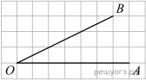
3) Если при пересечении двух прямых третьей прямой внутренние односторонние углы равны 70° и 110°, то эти две прямые параллельны.
4) Через любые три точки проходит не более одной прямой.
Если утверждений несколько, запишите их номера в порядке возрастания.
2. Найдите тангенс угла AOB, изображённого на рисунке.
3. Основания трапеции равны 18 и 12, одна из боковых сторон равна 6, а синус угла между ней и одним из оснований равен 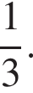 Найдите площадь трапеции.
4. Найдите площадь прямоугольного треугольника, если его катет и гипотенуза равны соответственно 28 и 100.
5. Одна из сторон параллелограмма равна 12, другая равна 5, а синус одного из углов равен Найдите площадь параллелограмма.
6. Найдите меньший угол равнобедренной трапеции, если два ее угла относятся как 1:2. Ответ дайте в градусах.
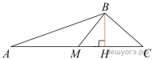
7. В треугольнике ABC угол C равен 90°, 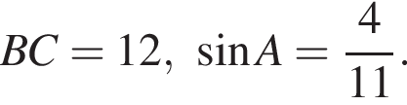 Найдите AB.
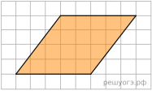
8. В треугольнике ABC BM — медиана и BH – высота. Известно, что AC = 216, HC = 54 и ∠ACB = 40°. Найдите угол AMB. Ответ дайте в градусах.
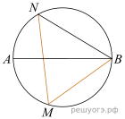
9. На клетчатой бумаге с размером клетки 1х1 изображён параллелограмм. Найдите его площадь.
10. На окружности по разные стороны от диаметра AB взяты точки M и N. Известно, что ∠NBA = 38°. Найдите угол NMB. Ответ дайте в градусах.

Часть 2 (2 балла)
11. Биссектрисы углов A и D параллелограмма ABCD пересекаются в точке, лежащей на стороне BC. Найдите BC, если AB = 34.
12. На медиане KF треугольника MKP отмечена точка E. Докажите, что если 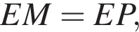 то 

1 | 2 | 3 | 4 | 5 | 6 | 7 | 8 | 9 | 10

ВАРИАНТ 2 _________________________________________________________________________
Часть 1 (1 балл)
1. Какие из следующих утверждений верны?

1) Сумма углов выпуклого четырехугольника равна 180°.
2) Если один из углов параллелограмма равен 60°, то противоположный ему угол равен 120°.
3) Диагонали квадрата делят его углы пополам.
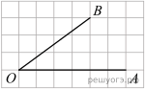
4) Если в четырехугольнике две противоположные стороны равны, то этот четырехугольник — параллелограмм.
Если утверждений несколько, запишите их номера в порядке возрастания.
2. Найдите тангенс угла AOB, изображённого на рисунке.
3. Основания трапеции равны 18 и 12, одна из боковых сторон равна 6, а косинус угла между ней и одним из оснований равен 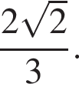 Найдите площадь трапеции.
4. Найдите площадь прямоугольного треугольника, если его катет и гипотенуза равны соответственно 12 и 13.
5. Одна из сторон параллелограмма равна 12, другая равна 5, а косинус одного из углов равен Найдите площадь параллелограмма.
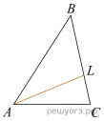
6. Сумма двух углов равнобедренной трапеции равна 140°. Найдите больший угол трапеции. Ответ дайте в градусах.
7. В треугольнике ABC угол C равен 90°, 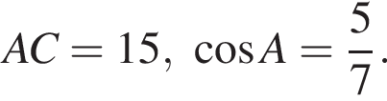 Найдите AB.
8. В треугольнике ABC проведена биссектриса AL, угол ALC равен 112°, угол ABC равен 106°. Найдите угол ACB. Ответ дайте в градусах.
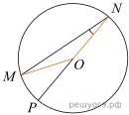
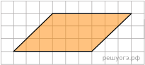
9. На клетчатой бумаге с размером клетки 1х1 изображён параллелограмм. Найдите его площадь.
10. Найдите градусную меру центрального ∠MON, если известно, NP — диаметр, а градусная мера ∠MNP равна 18°.
Часть 2 (2 балла)
11. В трапеции ABCD основание AD вдвое больше основания ВС и вдвое больше боковой стороны CD. Угол ADC равен 60°, сторона AB равна 2. Найдите площадь трапеции.
12. В треугольнике ABC угол равен 36°, 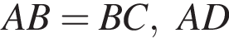 — биссектриса. Докажите, что треугольник ABD — равнобедренный.

1 | 2 | 3 | 4 | 5 | 6 | 7 | 8 | 9 | 10

На выполнение работы 45 минут (можно увеличить)
Часть 1 – задания с кратким ответом
Часть 2 – задание с развернутым ответом
Критерии оценивания
Отметка «3» - 7-9 баллов
Отметка «4» - 10-12 баллов
Отметка «5» - 13-14 баллов
Ответы
Вариант 1
1 | 2 | 3 | 4 | 5 | 6 | 7 | 8 | 9 | 10
23 | 0,5 | 30 | 1344 | 20 | 60 | 33 | 140 | 20 | 52

Вариант 2
1 | 2 | 3 | 4 | 5 | 6 | 7 | 8 | 9 | 10
3 | 0,75 | 30 | 30 | 20 | 110 | 21 | 62 | 18 | 144

